同款镜片给多人配制：业务编号怎样对应参数并保护客户信息｜云上订货系统
门店给三位顾客各订一副同系列镜片，采购只看到同一SKU“数量6片”。加工厂按六片生产，仓库按六片收货，却不知道哪片属于哪位顾客、哪只眼。即使总数量和采购金额都正确，只要有两片左右参数接近，包装或交付时仍可能互换。另一种做法是把每位顾客的姓名、手机号和完整处方直接放进供方群聊，虽然便于临时沟通，却让不需要这些信息的岗位也长期保留了资料。企业需要同时解决两件事：共用商品如何汇总采购，以及每片实物如何按项目与侧别准确回到顾客。
这里讨论门店、批发商与加工方的业务编号、订单交接和最小必要信息。处方测量、镜片专业适配与成镜使用安全仍由相应专业人员确认；系统只能记录已确认参数，不能据此判断处方正确。示例编号均为说明交接的虚拟代号，实际顾客身份映射由门店或获授权岗位安全保存。

同款SKU可以合并采购，顾客项目不能合并
商品SKU用于区分镜片系列、材质或规格，回答“采购哪一种货”；顾客项目号回答“这一次为谁加工、按哪个版本、交付哪一副”。两者不是同一层级。若三位顾客都选同系列，采购可以合计某类坯片或材料需求，但加工指令仍应拆为项目P01、P02、P03，每个项目有左L和右R。不能让加工方只拿一张“同款6片”采购单，再在成品堆里凭口头备注分配。
一个清晰的标识链是：门店订单号 → 顾客本次项目号 → 左/右单片标识 → 成对交付号。顾客本次项目号需要在同一门店、同一天多单时仍唯一；顾客复购时也不能复用旧项目号，因为参数、镜框或交期可能变化。左、右不能靠表格行顺序推断，导出和排序后行序会变。项目号可为无个人信息的随机编号，门店内部再把它映射到真实顾客。供方通常只需项目号、侧别、已确认加工参数、镜片与镜框要求，以及交付地址或渠道要求；若无需直接联系顾客，就不传完整手机号。
商品模板可以承接材质、膜层等通用选项，但不能把上一位顾客的左右处方默认为下一位的参数。门店可把同款商品放入多个项目行，分别保存本次参数与数量。若系统当前版本无法在一笔汇总订单中清晰分开项目，应拆成多笔订单或附受控项目明细，不要把所有个体需求塞在一个长备注里。采购合并只能发生在可汇总的材料层，加工与交付不能丢掉个体身份链。
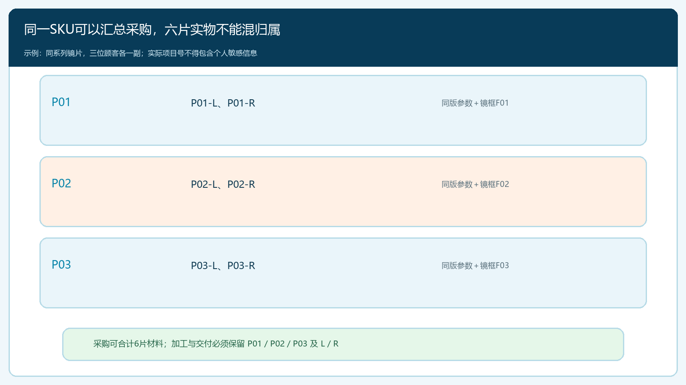
图1：SKU可汇总需求，六片镜片仍分别归属于三位顾客的本次项目和左右侧别。

门店提交时用项目号核左右参数与数量单位
门店在手机商城选定制商品时，应给每位顾客建立本次项目代号，再逐项核左片、右片与镜框。真实手机商城商品行可显示左右参数摘要和价格，但摘要可能截断；要进入详情核完整值、侧别、材质、膜层和数量，不能因为同款商品价格相同就认为两位顾客的参数也相同。门店向批发商提交的资料应由有相应能力的人员确认后再下单，批发商不得为了凑齐订单字段自行补写处方。
数量口径尤易混乱。三位顾客各订一副，客户成交数是3副，镜片加工数通常是6片，镜框是3件；若其中一位只补做左片，加工总耗用会变为7片，但客户整副交付数仍是3副。商品行若显示“3件”，须确认这件在当前业务代表整副项目、单片还是套餐。门店订单、采购单和加工单可使用不同单位，但应有换算和所属项目。只核汇总6片等于采购6片，不能发现P02的右片被多做而P03的右片漏做。
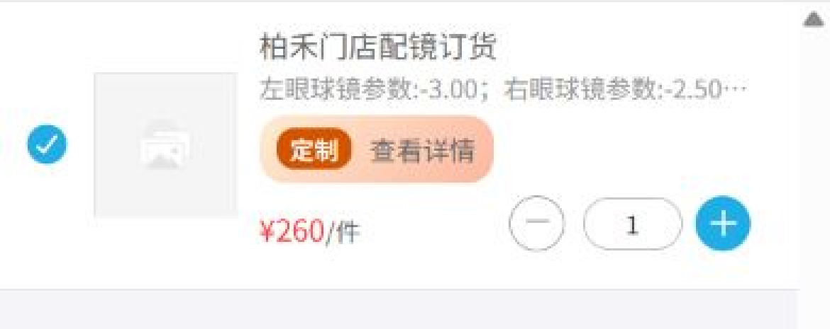
图2：商品行提示左右值，完整参数仍须进详情确认；该界面不会替门店判断顾客身份和处方是否正确。
在提交前可进行三项反向检查：从项目号找到门店原确认资料；从每一片的L/R标签找到项目号；从客户成交的一副找到两片镜片和镜框。若任一方向走不通，先修资料再交加工。项目号写在客户可见包装上时，不应含姓名、身份证号或手机号；门店人员可在受控系统中查映射，供方与运输岗位只认代号。业务便利不要求扩大个人信息传播范围。

加工方拿到最小必要资料，仓库拿到可核标签
给加工方的指令至少包含项目号、左/右侧别、镜片系列、已确认的本次加工参数、材质与膜层、镜框相关要求、数量和版本。加工方若只收到材料SKU，无法知道该片的个体参数；若收到整份顾客档案，则很多身份资料与加工无关。供方能否按项目和侧别打印标签要在试单阶段确认，不应假设它自然支持企业的内部编号。若只能用供方订单号，批发商需建立可回查的映射，收货时能从供方号准确找回门店项目号。
后台真实订单明细能展示定制参数、数量、价格和小计，是接单复核的依据。它可以帮助发现“商品同款但参数不同”，但一个页面里有参数不代表物流标签已经带上项目号。仓库应对照加工回单逐片验收：P01-L、P01-R是否都到，参数版是否相同，外包装有无混贴；如有一片不符，标记该项目待处理，其他项目不能借用这片“凑齐数量”。供方成品寄到总仓后，转运单也应携带项目代号与片数，不需在每个外箱公开顾客姓名。
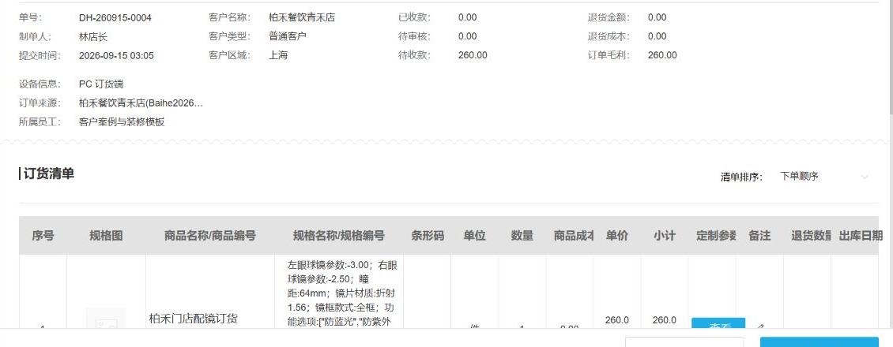
图3：后台能核商品参数与数量金额；实物归属仍须靠项目、侧别和供方回单进一步验证。
信息权限要按岗位差异设置。门店有必要知道顾客真实身份与联系方式，供方加工岗位主要看项目和加工参数，仓库看标签和数量，财务看订单及结算金额。客服处理售后时才按流程关联顾客资料；不是让所有人共用一张含完整个人信息的下载表。若交接使用外部文件，应控制接收范围、保存期限和撤回旧版的方式，避免一次改单在多个群文件里留下互相矛盾的处方版本。
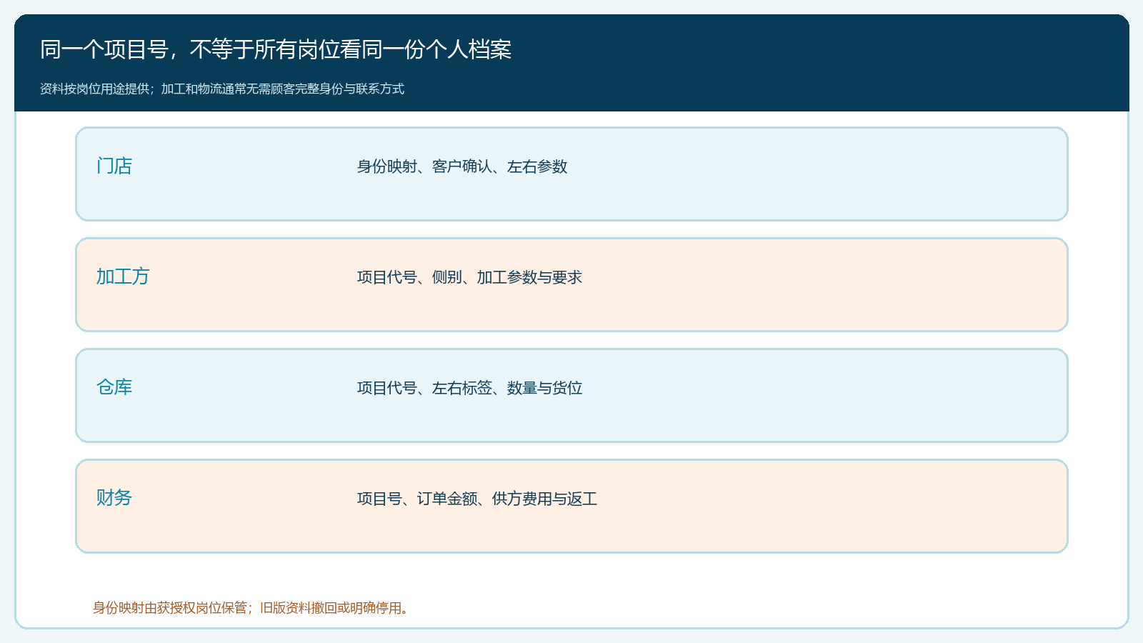
图4：各岗位使用同一项目号关联业务，但不需要持有同一份完整顾客档案。

成对打包前复核项目、侧别与版本
加工完成后，镜片应先按项目入库，而非先按SKU堆放再凭门店口述分拣。装配或打包时，取P02-L和P02-R，核两片所属项目、参数版本与镜框号均一致，才标记一副齐套。P01的一片与P02的一片即使外形相同、数值接近，也不因能装进同一镜框就允许配对。负责专业装配的人还要判断加工与成镜是否符合要求；仓库的标签复核不代替专业质检。
门店签收单可按项目列每副镜框与左右片，并记录实际交付副数。装箱可以按门店汇总，但盒内每副仍应有独立代号和左右标识。若整箱少一副，运输与客服能说出少的是P01还是P03；若只少一片，也能明确哪个项目不能交付。把“六片都出库”当作“三副均签收”会掩盖半副和错配，给后续退款、补片造成新的争议。
改参时旧版加工信息必须保留。尚未开工，可撤旧版并发新版；已开工，核停工和损耗；已入库，隔离旧片；已交付，走售后与重做。不能直接在原表上改P02-R数值，使供方加工时的依据消失。返工一片也要保留旧片去向和新片标签，最终客户项目仍是一副，不能因为加工耗用增加便把成交数改为两副。

错配追责和对账都从项目而不是总数开始
发现顾客收到错误镜片时，先隔离同批次待交实物，核原门店确认、系统订单、供方加工回单、入库标签、装配记录和交付签收，找出第一次发生项目号或侧别偏离的位置。若原单就把左右录反，是前端确认问题；供方按正确单加工却贴错标签，是供方交接问题；入库正确而仓库打包错，是内部履约问题。责任没查清前不能一概让顾客承担重新加工费用，也不能在月结表上直接给供方扣款。
财务按项目核收入、两片镜片与镜框的采购加工成本以及返工费用。按SKU汇总的采购总额可以用于谈供货价，但无法回答P02返工由谁付、P03半副何时能收尾。经营负责人要看错配率、缺侧别标签率、待交半副时长与返工成本，并保留能回查的项目号。若发现错误后只是补发一片，却把原片和责任记录删除，表面交付率会改善，根因却会继续发生。
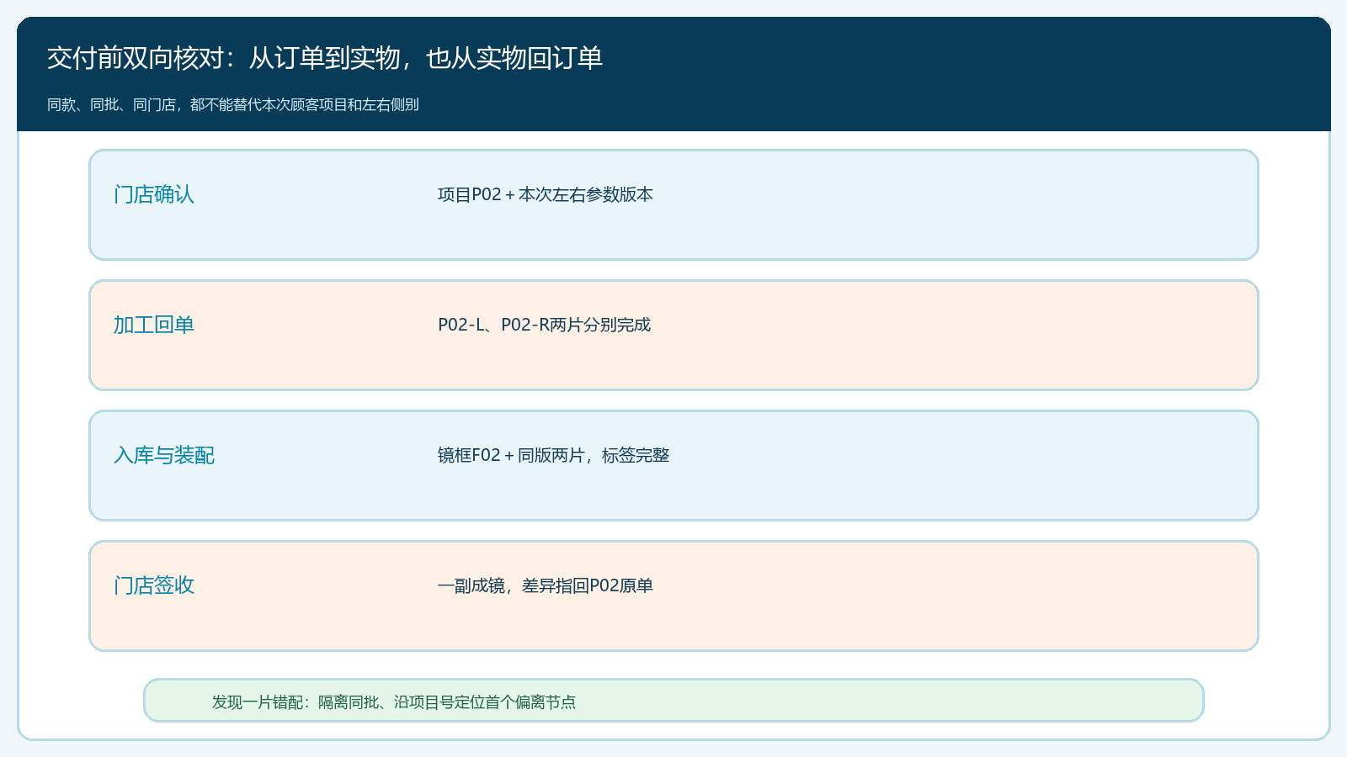
图5：每一副须能从客户项目反查左右片与镜框，再由实物标签反查原订单和加工版本。

用两位顾客同日同款的试单检验编号链
试单让门店同日为两位顾客选择同系列镜片，但左右参数不同。销售能否在同一商品下分出两个项目？采购能否汇总材料需求，同时给加工方四条有项目和侧别的指令？仓库收到四片后，故意交换两片标签，看装配前能否发现；随后让其中一位只返工右片，核客户成交数、加工耗用数与实际交付数不会被混为一谈。试验中只向加工岗位提供必要参数和代号，不把真实顾客联系方式附在无关资料里。
若四片实物和两副交付都能从项目号向上追到确认资料，并能从订单向下找到每片去向，且异常时能定位责任节点，才扩大到更多门店。云上订货可承接定制商品、手机商城选配和后台订单参数；项目号能否在各端、各合作方的实际单据中完整传递，要用企业当前版本逐段验证。编号不是形式上的流水号，它必须同时让人不混片、让资料不泛滥、让售后能查到原业务。

